ClassicFast II 3,5x12 SK PZ VG gevz 1000 FSPII CZF 3,5x12 YC SCHRAUBE

fischerwerke

Eigenschaften

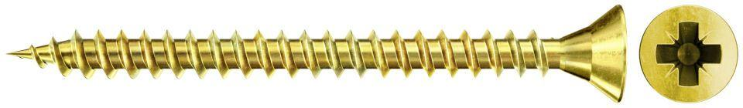

GTIN:

4048962282542

HAN:

551083

Oberfläche

galvanisch verzinkt

Werkstoff

Stahl

Länge (mm)

12,00

Schraubkopf

Senkkopf

Durchmesser (mm)

3,50